25/6/2012
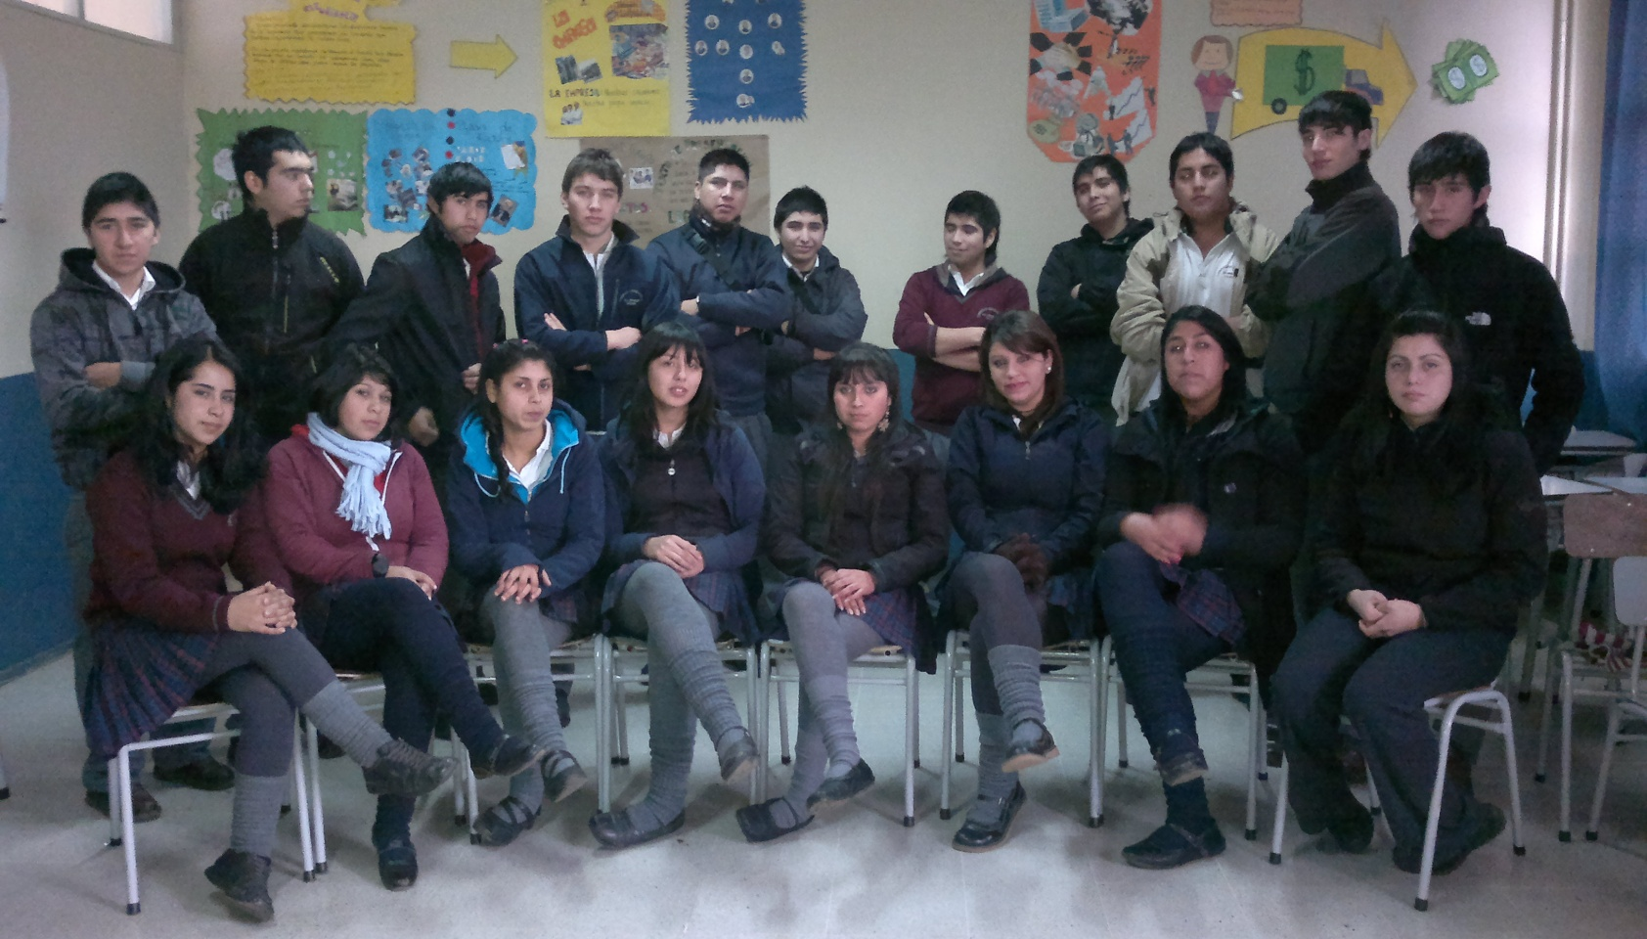
Estatutos, Organigrama, Lista de la aprobación de los estatutos. Gustavo Ignacio Martinez Molina.
Cooperativa ADJE | Estatutos.

ESTATUTOS DE LA COOPERATIVA ADJE

a) Cooperativa: Fabricar, vender, comercializar productos artesanales especialmente tejidos y algunos con intervención de la tecnología electrónica, formada por estudiantes del 4° año D del Complejo Educacional ‘’La Granja’’ Domiciliado en Arturo Pratt #0181 Cajón, Comuna de Vilcún.
b) Objetivos:
*Que los socios de la cooperativa adquieran competencias del emprendimiento.
*Comercializar los productos en el mercado local.
*Establecer relaciones comerciales con la cooperativa socia.
*Obtener rentabilidad a partir de la comercialización de los productos.
*Lograr buena comunicación entre los socios, proveedores y clientes.
c) El capital inicial subscrito y pagado será $104.000 el cual se dividirá en 23 aportes individuales de cada socio cuyo detalle se adjunta a continuación el plazo para que cada socio haga efectivo su aporte inicial será el día Lunes 2 de Junio del año 2012.
d) Los gastos de administración serán financiados con el dinero de la cooperativa, no obstante el departamento de finanzas llevara registro de todos los movimientos financieros realizados.
Si algún socio renuncia a la cooperativa debido a el retiro del curso, este deberá asistir a la última junta en que se repartan las ganancias, para esto será avisado con anterioridad. En esta junta participara como un socio más se le Hará entrega del capital y ganancias generadas (observación: Para ver el monto de ganancia a partir de su aporte se llamara a junta general de socios en el caso de retiro cerca de la fecha de término de la cooperativa).
Si el socio no asiste a esta junta deberá enviar un número de cuenta para que sea realzado el depósito o bien enviar a un representante con un documento firmado por él y su carnet de identidad
e) De existir un nuevo interesado en asociarse a la cooperativa deberá cumplir con los siguientes requisitos:
*Pagar un aporte de capital no inferior a $2000
*Firmar el acta de aprobación de los estatutos, con esto demuestra que acata lo que estos establecen.
f) Se convocara a reuniones informativas una vez al mes, en la cual cada departamento deberá emitir un informe a los socios de la cooperativa.

g) Las juntas se realizaran con motivos de dar cuenta de lo que se está asiendo, para que la junta pueda sesionar debe contar con un mínimo de 12 personas. Los insistentes deberán acatar las decisiones tomadas en esta. Para tomar decisiones los temas se discutirán con argumentos y finalmente se tomara la decisión que tenga mayor número de votantes, quienes no estén desacuerdo acatara la decisión de la mayoría.
h) La organización de la cooperativa está estipulada según el siguiente organigrama. Sin embargo este organigrama no es fijo y definitivo pudiendo realizarse modificaciones que beneficien el funcionamiento de la cooperativa.

Aprobación de estatutos

Nombres | Cedula de identidad | Domicilio | Firma
Angla Montre Juan | 18.246.573-9 | Psj. Llinca N°104 Villa Vilcún
Arriagada Ramón Yohana | 18.728.500-3 | Sector Butacura camino santa rosa
Bello Gatica Eduardo | 18.195.496-5 | Los Claveles N°275 Cajón
Belmar Morales Carolina | 19.182.021-5 | Fundó Parihue Cajón
Caamaño Pedreros Cristofer | 18.874.940-2 | Tehualda N°1245 Temuco
Calhueque Marín Sara | 18.154.191-3 | Vega redonda Vilcún
Cayunao Millanao marcelo | 18.876.194-1 | Llamuco Centro
Gatica Arias Claudia | 18.874.975-5 | Codinhue N°172 Villa Los Esteros Cajón
Llancao Mariñanco Isabel | 19.064.524-k | Llamuco Centro
López Segura Edgardo | 19.182.019-3 | Mirador Parcela G4
Mardones Araneda Marcela | 19.019.439-6 | Pasaje Codinhue N°179 Cajón
Martinez Molina Gustavo | 18.873.743-9 | Los Robles N°170 Cajón
Moñi Mella Ivan | 19.541.812-8 | Llamuco Alto
Mora Garcia Juan | 18.872.944-4 | Malla N°394 Temuco
Moreno Aniñir Victor | 18.435.353-9 | Pasaje Orense N°213 Cajón
Muñoz Garcia Diego | 18.872.501-5 | Diego Portales N°360 Vilcún
Paine Mariluan Magali | 18.486.458-4 | Camino Traipe
Parada Fritz Daniel | 18.874.712-4 | Los claveles N°236 vilcún
Ramirez Cid Cristina | 18.873.491-k | Volcán Llaima N°39 Cajón
Rodriguez Anticheo Maria | 18.651.823-3 | Colun-Hueno Camino Vilcún
Valenzuela Silva Pablina | 18.182.278-3 | Ignacio Carrera Pinto N°370 Lautaro
Zambrano Candín Daniel | 18.542.662-9 | La Unión Temulemu N° 2 Traiguen
Neculan trurreupan Jorge | 18.462.966-6 | Santa Rosa

